Título: Ejercicios conceptuales Módulo 1 Unidad 2
Alumno: Gustavo Vladimir Diaz
Curso: Diplomatura en Bases de Datos
Fecha: 04/09/2020

Ejercicio conceptual 2.11
Enunciado:
Indicar las relaciones de clave foránea en el esquema de datos propuesto en el
ejercicio conceptual 2.8

Diagrama de ejercicio conceptual número 8:

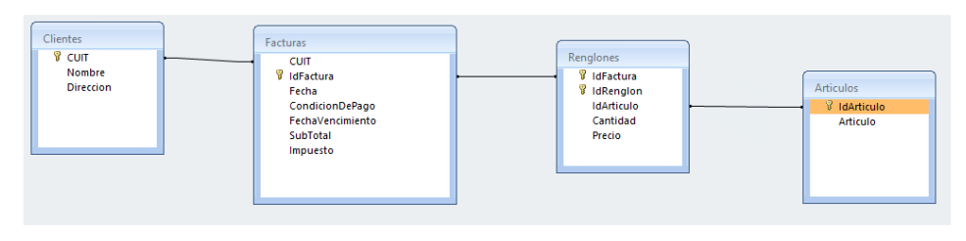

Existe la relación de clave foránea entre las entidades facturas y renglones cuando utiliza como clave principal “IdFactura”. En el caso de las entidades Factura y Clientes no existe clave foránea porque CUIT no es clave principal de Factura.

